ГЕРОИ
СОВЕТСКОГО
СОЮЗА

Данилов Михаил Иванович

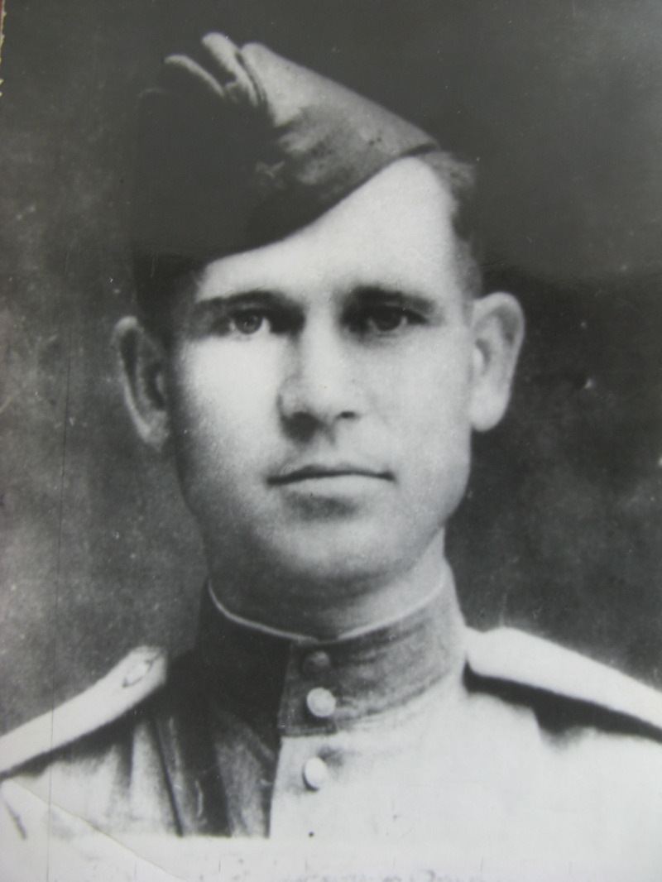

Данилов Михаил Иванович родился 18 июля 1911 года в селе Туруновка Венгеровского района Новосибирской области. Русский член КПСС с 1942 года. Окончил девять классов средней школы. В 1929 году уехал в г. Новокузнецк Кемеровской области, где работал слесарем на заводе.
С 1933 по 1935 гг. служил в рядах Красной Армии. С1937 года жил и работал шофером Большемуртинской МТС. Вновь был призван в Красную Армию в 1939 году. Окончил полковую школу. Участник советско – финляндской войны 1939 -1940гг. В боях Великой Отечественной войны с первых её дней. Лейтенант, командир взвода 459-го стрелкового полка 42 –й стрелковой дивизии ( 49-я армия, 2-й Белорусский фронт). 23-26 июня 1944 года отличился в боях за освобождение Горецкого района Могилевской области.
«… Противник усиленно контратаковал, тесня соседний батальон, закрепившийся на подступах к селу Жевань, что на Могилевщине. Командиру полка пришлось бросить в бой подразделения резерва. Гитлеровцы отошли на исходные позиции. Нужно было во что бы то ни стало выбить противника из села. Но сделать это было не просто. Если бы удалось овладеть близлежащей высотой, задача намного облегчилась. Захватить высоту и было приказано стрелковому взводу лейтенанта Данилова.
Ни первая, ни вторая атаки успеха не имели. Во время третьей попытки бойцам удалось скрытно просочиться к высоте со стороны заболоченной речушки, откуда противник меньше всего ожидал нападения. В гитлеровские траншеи полетели гранаты, завязался рукопашный бой. В этой ожесточенной схватке лейтенант Данилов лично уничтожил несколько фашистов.
Сбитые с высоты, гитлеровцы откатились к селу. Преследуя их, наши солдаты ворвались в селение, разгорелся бой на улицах. И здесь снова отличились бойцы взвода Данилова. Они штурмом брали дом за домом, упорно продвигаясь вперед. Сам лейтенант Данилов, будучи раненым, не оставил поле боя до тех пор, пока село не было полностью освобождено от противника…»
За этот бой ему было присвоено звание Героя Советского Союза Указом Президиума Верховного Совета СССР от 24 марта 1944 года.
Данилов был награжден орденами Ленина, Александра Невского, Отечественной войны 2-й степени, Красной Звезды.
Михаил Иванович погиб в бою 19 апреля 1945 года. Похоронен в г. Бане Щецинского воеводства (Польша)
Одна из улиц поселка Большая Мурта носит его имя.

Литература: Тетеревлев А. Данилов Михаил Иванович //Наши отважные земляки: Красноярцы – Герои Советского Союза.- Красноярск: Кн. Изд-во,1990.-С.110-111
Янковский Степан Григорьевич (1922-1994)

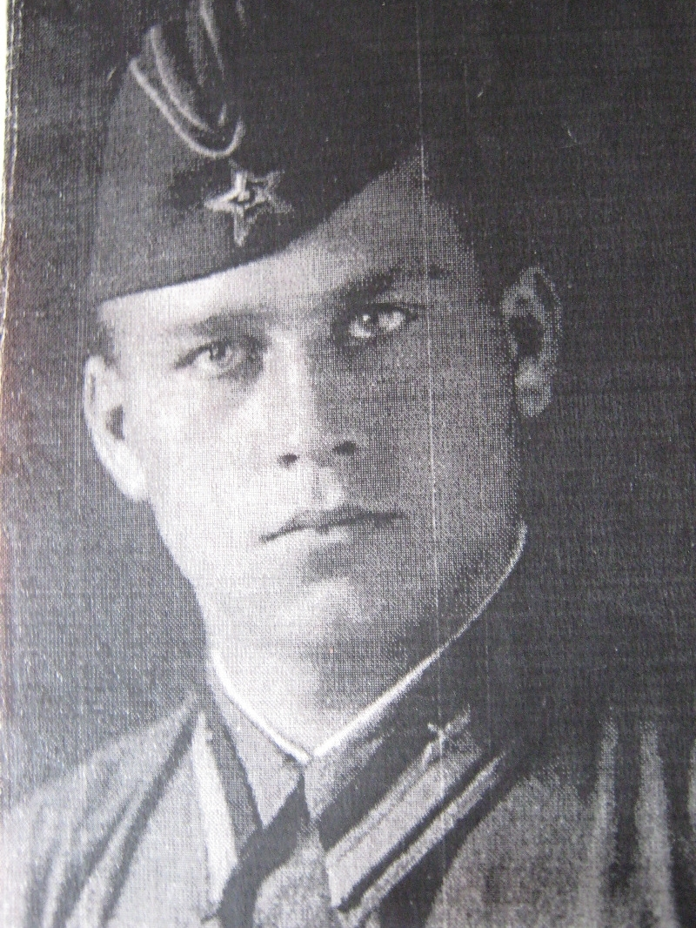
Степан Григорьевич Янковский родился 8 августа в деревне Верх – Подъемная Большемуртинского района, русский, член КПСС с 1943 года. Окончил семь классов Красноярской средней школы №20, работал на железной дороге и одновременно учился в аэроклубе.
В 1940 году призван в Красную Армию Красноярским ГВК и направлен в Краснодарское военное авиационное училище. После его окончания служил в подразделениях ВВС. В действующую армию Степан Янковский, к тому времени опытный летчик попал в мае 1943 года на Калининский фронт, в штурмовой авиаполк.
Гвардии старший лейтенант, заместитель командира эскадрильи 6-го гвардейского отдельного штурмового авиационного полка (3-я воздушная армия, 1-й Прибалтийский фронт).
Шли ожесточенные бои в районе Ржева. Летчики полка вели воздушную разведку, наносили бомбово – штурмовые удары по живой силе и технике врага. В боевых вылетах от сибиряка требовалось все его летное мастерство и выдержка. Цель, по которой эскадрильи Илов наносили бомбовой удар, была защищена плотным зенитным огнем противника. Самолет Янковского оказался буквально изрешеченным осколками, которые лишь чудом не задели пилота. Машина начала терять высоту, и летчику с большим трудом удалось дотянуть до своего аэродрома. Когда самолет сел, техники насчитали в нем около двухсот пробоин.
Летчики авиаполка участвовали в освобождении города Духовщина. Когда наши войска завязали бои в районе Витебска, эскадрильи наносили удары по оказавшимся зажатыми здесь в клещи вражеским войскам, по железнодорожным станциям, не давая противнику возможности подбрасывать подкрепления. Экипажи ежедневно находились в воздухе по многу часов.
К ноябрю 1944 года Степан Янковский совершил 122 боевых вылета на бомбардировку и штурмовку живой силы и техники противника.
Однажды, после того как экскадрилья разбомбила вражеский эшелон и взяла курс на свой аэродром, на нее неожиданно обрушились вражеские истребители. Несмотря на численное превосходство противника, наши летчики заставили фашистов ретироваться. В том неравном бою экипаж Янковского сбил два вражеских самолета
Высокое летное мастерство, мужество, хладнокровие не раз помогали сибиряку выходить из опасных, а порой, казалось бы, безвыходных положений. Случилось как –то, что при бомбометании вдруг не сработал пиропатрон и одна бомба зависла в открытом бомболюке. Сажать самолет на аэродром было крайне рискованно, смертельный груз при толчке мог взорваться. И командование решило пожертвовать машиной, приказав по радио пилоту покинуть её. Но ИЛ-2 – один из лучших боевых самолетов того времени – был цел и невредим. И летчик сделал все возможное, чтобы спасти дорогостоящую машину, рискуя своей жизнью, посадил ее.
Звание Героя Советского Союза за боевые заслуги присвоено Указом Президиума Верховного Совета СССР от 23 февраля 1945 года.
Степан Григорьевич Янковский был участником парада Победы в Москве 24 июня 1945 года.
После окончания Великой Отечественной войны продолжил службу в ВВС, в 1950 году окончил Высшие офицерские летно – тактические курсы. В 1960 году в звании подполковника уволился в запас. Работал в Красноярском крайкоме ДОСААФ, начальником аэроклуба. председателем краевого Общества охотников и рыбаков. Персональный пенсионер.
Степан Григорьевич был награжден орденом Ленина, двумя орденами Красного Знамени, орденом Александра Невского, двумя орденами Отечественной войны 1-й степени, орденами Отечественной войны 2-й степени, Красной Звезды, «Знак Почета», медалями.

Литература: Сенкевич И. Янковский Степан Григорьевич //Наши отважные земляки: Красноярцы – Герои Советского Союза.- Красноярск: Книжное издательство,1990.-С.464-465

